Муниципальное общеобразовательное учреждение лицей №2

Образовательная область: | «Естествознание»
Учебная дисциплина: | экология
Вид программы: | элективный курс
Класс обучающихся: | 9 класс
Ступень образования: | II ступень

Автор программы: Хисамова Алла Вячеславовна,
учитель биологии МОУ лицей № 2

г. Нижневартовск
2007 г.

Программы "Экология человека"
 | стр.
- Паспорт Программы | 3
- Информационная справка | 6
- Пояснительная записка | 8
- РАЗДЕЛ 1.Тематическое планирование | 16
4.1. Учебный план | 16
4.2. Учебно-тематический план | 17
4.3. Содержание программы | 21
- РАЗДЕЛ 2. АППАРАТ КОНТРОЛЯ | 25
5.1. Требования к общеучебным умениям и навыкам | 25
5.2. Специальные знания и умения по разделам программы | 28
5.3. Формы контроля и система оценивания | 33
- Организация учебного процесса | 35
- Условия реализации программы | 38
- Литература, необходимая для освоения курса | 40
- Список использованной литературы | 43
- ПРИЛОЖЕНИЕ  - Рецензия на программу «Экология человека»  - Акты о внедрении психофизиологических методик  - Результаты результативности | 44

Наименование программы "Экология человека"

Основание для разработки 1.Закон Российской Федерации «Об образовании» от 10.07.92 г.
программы 2.Стратегия модернизации российского образования на период до 2010 года.
3.Федеральная программа развития образования (приложение к федеральному закону «Об утверждении Федеральной программы развития образования» от 10.04.2000 г. № 51-ФЗ).
4. «Концепция профильного обучения на старшей ступени образования», (приказ Министерства образования Российской Федерации № 2783 от 18.07. 2002 г.).
5.Закон Ханты-Мансийского автономного округа - Югра «О региональном компоненте государственных образовательных стандартов в Ханты -Мансийском автономном округе - Югре» от 18.05.2005 № 24-оз (принят Думой Ханты-Мансийского автономного округа 16.05.2005).
6. Региональный компонент государственного образовательного стандарта начального и основного общего образования по экологии (приложение к приказу Департамента образования и науки ХМАО – Югра № 1092 от 18.11. 2005 г.)
7.Федеральный базисный учебный план и примерные учебные планы для образовательных учреждений Российской Федерации, реализующих программы общего образования (приказ Министерства образования РФ от 09.03.2004 г. №1312).
8.Учебный план муниципального общеобразовательного учреждения лицей № 2.

Заказчик программы Административный совет муниципального общеобразовательного учреждения лицей №2

Разработчик программы Хисамова Алла Вячеславовна, кандидат биологических наук, преподаватель биологии и экологии муниципального общеобразовательного учреждения лицей № 2.

Цель программы: Развитие ключевых компетенций учащихся, обеспечивающих практическое и духовное взаимодействие человека с природой.
Задачи программы:
- Обеспечить углубленное изучение разделов учебной дисциплины «Экология человека» в соответствии с учетом региональных особенностей территории ХМАО - Югры.
- Содействовать межпредметной органи-зации знаний и умений школьников.
- Создать условия для совершенствования ключевых компетенций учащихся.
- Обучить методам и приемам научного исследования через поисково-исследовательскую деятельность.
- Совершенствовать навыки работы с компьютерными программами Microsoft Word, Microsoft Excel, Word Pad, Power Point, CorelDrew7, Basic.
- Содействовать самоопределению личности в выборе способа получения дальнейшего образования, профиля обучения.
- Содействовать повышению экологической грамотности учащего в области экологии человека.

Количество часов
освоения программы 34 академических часа

Разделы Программы РАЗДЕЛ 1: Тематическое планирование.
развития РАЗДЕЛ 2: Аппарат контроля.

Ожидаемые конечные
результаты
- самоопределение учащихся в индивидуальной траектории обучения при переходе на III ступень обучения;
- самоопределение учащегося в выборе способа получения дальнейшего образования и профиля обучения;
- более высокий уровень научно-исследовательских умений и навыков учащихся;
- овладение циклом познания (факты, гипотезы, эксперимент, следствия);
- овладение процессуальными умениями (наблюдать и изучать явления, описывать результаты наблюдения, отбирать нужные приборы, выполнять измерения, представлять результаты в виде графиков, делать выводы, обсуждать результаты эксперимента.
Система отслеживания
результатов освоения
курса «Экология человека» Мониторинг достижений обучающихся.

Реализации программы проходит на базе муниципального общеобразовательного учреждения лицей № 2. Год основания школы – 1989.
Директор школы – Фарберова Татьяна Романовна.
Юридический адрес: 628605,
г. Нижневартовск, ул. Омская , 66 а
Ханты - Мансийский автономный округ - Югра, Тюменская область
Тел./факс МОУ лицей № 2: (3466) 14-54-68
Электронная почта: Litsey2@rambler.ru
Сайт: Nvarta-school28@narod.ru
Автор программы «Экология человека» - Хисамова Алла Вячеславовна, учитель биологии.
Координатор программы «Экология человека» - Кокорина Светлана Васильевна, заместитель директора по учебной работе.

Современные жизненные условия, в которые поставлено общество, в том числе и школа, выдвигают свои требования к новому поколению, вступающему в жизнь: оно должно быть не только знающим основы наук и умелым, но и мыслящим, инициативным, самостоятельным. Поэтому одной из важнейшей задач школы в современных условиях является формирование информационной, исследовательской культур и развитие самоорганизации, что позволит школьнику учиться всю жизнь. Необходимость развития разновидностей культур, основ логического мышления и творческих способностей у учащегося обусловлена временем, той эпохой в которой мы живем. Простое усвоение учеником системы знаний уже недостаточно, возникает определенная необходимость в формировании у молодого поколения потребности в самостоятельной творческой деятельности, в развитии своих интеллектуальных способностей.
В условиях модернизации системы образования одной из основных задач школы является формирование ключевых компетенций учащихся. Компетентностный подход предполагает формирование интеллектуальной и исследовательской культуры школьников, создание условий для самоопределения и самореализации потенциальных возможностей ребенка в процессе обучения.
В соответствии с направлениями работы школы, обусловленными Концепцией профильного обучения содержание образования является одним из факторов экономического и социального прогресса общества и должно быть ориентировано на обеспечение самоопределения личности, создание условий для ее самореализации.
Каждому ребенку дарована от природы склонность к познанию и исследованию окружающего мира. И воспитать ученика-исследователя это задача каждого учителя, который открывает широкие возможности для развития активной и творческой личности, способной вести самостоятельный поиск, делать собственные открытия, решать возникающие проблемы, принимать решения и нести за них ответственность. Только в поиске, в ходе самостоятельных исследований развивается мышление учащихся, а знания и умения добываются в результате его собственного познавательного труда.
Основанием для разработки программы послужили следующие нормативно-правовые акты и программы:
- Закон Российской Федерации «Об образовании» от 10.07.92 г.
- Стратегия модернизации российского образования на период до 2010 года.
- Федеральная программа развития образования (приложение к федеральному закону «Об утверждении Федеральной программы развития образования» от 10.04.2000 г. № 51-ФЗ).
- «Концепция профильного обучения на старшей ступени образования», (приказ Министерства образования Российской Федерации № 2783 от 18.07. 2002 г.).
- Закон Ханты-Мансийского автономного округа - Югра «О региональном компоненте государственных образовательных стандартов в Ханты -Мансийском автономном округе - Югре» от 18.05.2005 № 24-оз (принят Думой Ханты-Мансийского автономного округа 16.05.2005).
- Региональный компонент государственного образовательного стандарта начального и основного общего образования по экологии (приложение к приказу Департамента образования и науки ХМАО – Югра № 1092 от 18.11. 2005 г.
- Федеральный базисный учебный план и примерные учебные планы для образовательных учреждений Российской Федерации, реализующих программы общего образования (приказ Министерства образования РФ от 09.03.2004 г. №1312).
- Учебный план муниципального общеобразовательного учреждения лицей №2.
Актуальность элективного курса «Экология человека»
Предпрофильный курс знакомит учащихся с теорией и практикой организации научно-исследовательской деятельности в учебном процессе и во внеклассной работе, углубляет знания школьников по экологии, раскрывает биологические и экологические особенности человека как вида, изучает влияние климатогеографических факторов Крайнего Севера на функциональные системы организма людей.
Новизна программы
Для обучения учащихся в элективном курсе используются авторские психофизиологические методики и научные компьютерные программы «memory» и «Р»-тест, ФАП по тестированию показателей функциональных систем организма, функциональной асимметрии полушарий, памяти, внимания и мышления на базе ЭВМ, разработанные в лаборатории биокибернетики и биофизики сложных систем при Сургутском государственном университете
Компьютерные программы «memory» и «Р»-тест, ФАП рекомендованы к изучению Самарским государственным педагогическим университетом, Сургутским педагогическим институтом, институтом повышения квалификации и развития регионального образования Ханты-Мансийского автономного округа – Югра (приложение).
Значимость
Элективный курс «Экология человека» позволяет совершенствовать исследовательскую компетентность учащихся с помощью программ на базе ЭВМ и способствует самосовершенствованию соответствующих умений и навыков, прививает школьникам вкус к исследованию, предполагает активное участие школьников в исследовательской деятельности по выбранному профилю с целью расширения их знаний и более глубокого усвоения учебного материала.
Цель курса: развитие ключевых компетенций учащихся: обеспечивающих практическое и духовное взаимодействие человека с природой.
Реализация данной цели определила постановку и решение следующих задач:
- Обеспечить углубленное изучение разделов учебной дисциплины «Экология человека» в соответствии с учетом региональных особенностей территории ХМАО - Югры.
- Содействовать межпредметной организации знаний и умений школьников.
- Создать условия для совершенствования ключевых компетенций учащихся.
- Обучить методам и приемам научного исследования через поисково-исследовательскую деятельность.
- Совершенствовать навыки работы с компьютерными программами Microsoft Word, Microsoft Excel, Word Pad, Power Point, CorelDrew7, Basic.
- Содействовать самоопределению личности в выборе способа получения дальнейшего образования, профиля обучения.
- Содействовать повышению экологической грамотности учащихся в области экологии человека:
- изменение отношений «человек — природа» и «человеческое общество — окружающая среда» в процессе развития общества на территории ХМАО;
- антропогенные изменения в окружающей среде, связанные с развитием нефтяной и газовой промышленности;
- общие закономерности адаптации организма человека к условиям окружающей среды в нашем регионе, формирование представлений об особенностях воздействия на организм различных факторов, о механизмах адаптационных реакций человека к различным условиям жизни;
- возрастные особенности процесса адаптации в условиях севера;
- особенности состава, структуры и динамики популяции человека на территории ХМАО;
- профилактические меры и защита человеческого организма от различных негативных факторов воздействия;
Особенность программы
Программа "Экология человека" разработана в соответствии с учетом региональных особенностей Ханты-Мансийского автономного округа - Югры. Особое внимание уделяется изучению механизма адаптации к климатогеографическим условиям северного региона пришлого населения. Изучение курса «Экология человека» происходит на реальных статистических данных о состоянии функциональных систем организма людей.
Курс предназначен для учащихся 9-х классов средней школы. Содержание предпрофильного курса включает основные разделы учебной дисциплины «Экология человека» и рассчитано на 34 академических часа.
При разработке программы «Экология человека» автор руководствовался такими принципами:
- Научности содержания и его доступности для учащихся.
- Профессиональной направленности интересов учащихся.
- Интеграции знаний, полученных за предшествующий период обучения.
При реализации программы планируется использовать следующие принципы:
- Индивидуальный подход - учет индивидуальных особенностей ученика в процессе обучения.
- Доступность – подача учебной информации с учетом возрастных особенностей развития памяти, внимания и мышления.
- Целенаправленность – соответствие результатов определенной цели.
- Реалистичность – соответствие проектируемого пути развития ситуации и ресурсного обеспечения всем показателям возрастного развития учащегося.
- Преемственность – опора на ранее полученные знания и опыт учащегося.
- Результативность – овладение процессуальными умениями.
Роль и место программы "Экология человека" в образовательном маршруте обучающегося
Элективный курс «Экология человека» входит в перечень программ предпрофильной подготовки, представленных учащимся 9-го класса. Программа реализуется за счет школьного компонента учебного плана. Элективный курс наполняет функцию внутрипрофильной специализации обучения и предназначен для углубленного освоения разделов учебной дисциплины «Экология» с учетом особенностей исторического, социально-экономического и культурного развития Ханты-Мансийского автономного округа.
Программа рассчитана на учащихся, ознакомившихся с основами биологических наук: с иерархической и структурной организацией живого мира, физиологией и анатомией человека.
Основные технологии преподавания курса "Экология человека": исследовательская, проектная и информационная.
Выбор технологий обусловлен тем, что они основаны на применении исследовательского метода обучения. Данный метод обеспечивает самостоятельное решение учащимися новой для них проблемы с применением таких элементов научного исследования, как наблюдение и самостоятельный анализ фактов, выдвижение гипотезы и ее проверка, формулирование выводов. Исследовательский метод обучения стимулирует интерес учащихся, их самостоятельность, практическую и интеллектуальную инициативу, творчество. И самое главное этот метод категорически исключает принуждение, пассивное восприятие учащимися готовой информации, а также монополию педагогов на интерпретацию знаний. Таким образом, перечисленные выше технологии обучения ориентированы на получение учащимся практики, способствующей развитию ключевых комптенций.
Основными формами организации научно-исследовательской деятельности учащихся в элективном курсе «Экология человека» являются: нетрадиционные уроки. Доминирующим методом изучения элективного курса – учебный эксперимент, состоящий из следующих этапов:
- наблюдение и изучение фактов и явлений;
- выявление проблемы;
- постановка исследовательской задачи;
- определение целей, задач, гипотез, методик исследования;
- проведение эксперимента;
- количественный и качественный анализ полученных данных;
- формулирование выводов;
- защита результатов.
В основе организации учебного содержания предпрофильного элективного курса "Экология человека" лежат приемы работы с информационным текстом Используется модель «семантическая цепь» – представление знаний с использованием графов, блок–схем, планов, выборка из текста, анализ графиков и таблиц, сравнение, составление статистических таблиц, обработка данных.
Текущий контроль подразумевает использование следующих форм:
- домашние задания исследовательского характера;
- написание научно-практических статей, рефератов;
- создание учебного проекта;
- участие в олимпиаде, интеллектуальной игре, в конференции.
Итоговой формой контроля является исследовательская работа учащегося на определенную тему.

Учебный эксперимент, этапы:
наблюдение и изучение фактов и явлений;
выявление проблемы;
постановка исследовательской задачи;
определение целей, задач, гипотез, методик исследования;
проведение эксперимента;
количественный и качественный анализ полученных данных;
формулирование выводов;
защита результатов.
Домашнее задание исследова-ельского характера;
написание научно-практических статей, рефератов;
создание проекта;
участие в интеллектуаль-ной игре,
участие в конференции.

Учебный проект
Исследовательская работа учащегося на определенную тему
Основные формы организации научно-исследовательской деятельности учащихся

Доминирующий метод

Текущий контроль
Формы организации учебной деятельности учащихся
Нетрадиционные уроки:
- урок - исследование;
- урок - творческий отчет;
- урок - рассказ об ученых;
- урок - экспертиза;
- урок - «патент на открытие»;
- урок - открытых мыслей;
- урок-семинар;
- урок-практикум;
- урок-конференция

Рис.1. Формы организации учебной деятельности учащихся
при реализации программы «Экология человека»

№ п/п | Разделы программы | Форма проведения занятия |  | Формы контроля
№ п/п | Разделы программы | лек. | прак. | Формы контроля
1. | Введение. Общие вопросы экологии человека. | 2 | 1 | тестирование
2. | Медико-биологические основы экологии человека проживающего в условиях Крайнего Севера. | 4 | 4 | презентация
3. | Созданные или преобразованные человеком системы на территории ХМАО. | 2 | - | практический семинар
4. | Антропогенные воздействия на природную среду. Действие физических факторов на организм человека на территории ХМАО. | 3 | 3 | домашнее задание исследовательского характера
5. | Антропогенные воздействия на природную среду. Действие химических факторов на организм человека на территории ХМАО. | 4 | 2 | домашнее задание исследовательского характера
6. | Человек как биосоциальное существо. | 4 | 1 | учебный проект
7. | Завершающий этап курса. Оформление научной работы. Конференция. | 2 | 2 | исследовательская работа
Всего: | 34 академических часа | 21 | 13

№ п/п  урока | Разделы и темы программы | Время на изучение  (ч.) | Формы и виды деятельности | Точки и формы контроля
 | РАЗДЕЛ 1. Введение. Общие вопросы экологии человека. | 3
1. | Становление экологии человека, ее определения и задачи. Связь экологии человека с другими науками. |  | лекция,  дискуссия | фронтальная беседа, подготовка к семинару
2. | История развития взаимоотношений человека и окружающей среды на территории ХМАО. |  | семинар | тестирование
3. | Экскурсия «Природа и человек в представлениях народов ханты и манси |  | экскурсия | мини-сочинение, отзыв
 | РАЗДЕЛ 2. Медико-биологические основы экологии человека проживающего в условиях Крайнего Севера. | 8
4. | Экологические факторы среды обитания человека в северном регионе. |  | лекция, беседа | домашнее задание исследовательского характера
5. | Механизмы поддержания постоянства внутренней среды организма человека. Адаптационный синдром. Стресс и здоровье человека. |  | круглый стол | домашнее задание исследовательского характера
6. | Особенности адаптации пришлого населения к условиям Севера. Психофизиологические, биоритмические и возрастные аспекты климатогеографической адаптации. |  | встреча с к.б.н., заведующей кафедрой экологии НГГУ Ивановой Н.А. | выбор темы научно-исследовательской работы
7. | Исследование физиологических механизмов адаптации организма к низким и высоким температурам с помощью физиологических тестов. |  | практическая работа | алгоритм выполнения практической работы
8. | Определение функционального состояния вегетативной нервной системы и адаптивных возможностей организма человека на базе ЭВМ. |  | практическая работа | графическая практика (составление таблиц, диаграмм)
9. | Определение доминирования функциональной асимметрии полушарий с помощью психологических тестов и программы на базе ЭВМ. |  | практическая работа | разработка индивидуальной карты обучения
10. | Методы оценки состояния психофизиологических показателей памяти, внимания, сенсомоторных латентных периодов с помощью компьютерных программ на базе ЭВМ. |  | практическая работа | разработка рекомендаций для обучения с учетом состояния памяти, внимания и сенсомоторных латентных периодов
11. | Обработка полученных результатов и их оформление с помощью программы PowerPoint (презентация). |  | работа с компьютером, статистическая обработка данных программой Basic, | составление презентации с помощью программы Power Point,
 | РАЗДЕЛ 3. Созданные или преобразованные человеком системы на территории ХМАО. | 2
12. | Классификация урбанизированных территорий и особенности городской среды на территории ХМАО. |  | лекция | подготовка к практическому семинару
13. | Экологические проблемы городов севера на примере г. Нижневартовска. |  | практический семинар | подготовка к семинару
 | РАЗДЕЛ 4. Антропогенные воздействия на природную среду. Действие физических факторов на организм человека на территории ХМАО. | 6
14. | Влияние электромагнитных излучений на организм человека. |  | семинар | сбор информации по выбранной теме исследования
15. | Изучение и обработка статистических данных о влиянии электромагнитных излучений на организм человека. |  | практическая работа | составление тезисов
16. | Акустическое загрязнение среды обитания человека. |  | круглый – стол | сбор – информации
17. | Исследование влияния шумового загрязнения на организм человека, в частности на слуховой анализатор. |  | практическая работа | обработка полученных результатов
18. | Источники радиации, физические основы ее действия на живые объекты. |  | лекция | изучение средств массовой информации
19. | Изучение состояния радиационного загрязнения  г. Нижневартовска |  | круглый – стол | план написания статьи, подготовка к семинару
 | РАЗДЕЛ 5. Антропогенные воздействия на природную среду. Действие химических факторов на организм человека на территории ХМАО. | 6
20. | Основные экологические проблемы биосферы. |  | семинар | план-конспект
21. | Техногенные ландшафты как основные источники химического загрязнения. Действие нефтяного загрязнения на организм человека. |  | урок-сообщение | сбор информации НИР, через посещение библиотеки, работа в читальном зале
22. | Атмосферное загрязнение. Источники атмосферного загрязнения. |  | круглый стол | продолжение работы над статьей
23. | Влияние атмосферного загрязнения на состояние сердечно-сосудистой, дыхательной и нервной системы. |  | практическая работа | рекомендации по профилактике сердечно-сосудистой системы
24. | Определение качества питьевой воды. |  | практическая работа | рекомендации  по очистке воды,  подготовка к семинару
25. | Обобщающий семинар по теме: «Антропогенное загрязнение и его воздействие на организм человека». Выбор темы, объекта, предмета и цели исследования. Подбор библиографических источников. |  | семинар | составление содержания НИР
 | РАЗДЕЛ 6. Человек как биосоциальное существо. | 5
26. | Популяция человека на территории ХМАО, ее основные характеристики. |  | лекция | опорная схема,  подготовка к дискуссии
27. | Механизмы биологических и социальных приспособлений человеческих популяций к определенным условиям проживания на примере коренного и пришлого населения ХМАО. |  | дискуссия | тестирование, подготовка к круглому столу
28. | Влияние экологической и социальной напряженности на демографическую обстановку на территории ХМАО. |  | круглый стол | создание решения по изученной проблеме
29. | Исследование демографической и медикобиологической обстановки г. Нижневартовска. |  | практическая работа | мониторинг с помощью ЭВМ
30. | Обобщающий этап курса в виде пресс-конференции: «Взаимодействия человека с окружающей средой северного региона». |  | пресс-конференция | статья,  учебный проект
 | РАЗДЕЛ 7. Завершающий этап курса. Оформление научной работы. Конференция. | 4
31. | Правила работы с научной литературой и отбор фактического материала и методик по выбранной теме. Реализация методического компонента исследовательской работы. |  | библиотечный урок | составление библиографического списка по выбранной теме исследования
32. | Распределение наработанного материала по главам и рубрикам. Компьютерная вёрстка НИР. Оформление доклада, тезисов и стендового материала работы. |  | работа с компьютером | наработка материала по исследуемой теме
33. | Оформление презентации. Правила выступления на конференции. |  | работа с компьютером | презентация, стендовое оформление
34. | Научно-практическая конференция: «Влияние экологических факторов северного региона на организм человека» |  | научно-практическая конференция | научно-исследовательская работа

РАЗДЕЛ 1. Введение. Общие вопросы экологии человека
«Экология человека» как предмет. Становление и задачи исследования. Связь с другими науками. Региональные особенности естественной среды обитания человека.
Происхождение и ранняя история орудийной деятельности человека на севере Западной Сибири. Природа логического, сферы сознательного и бессознательного в первобытном мышлении северных народов. Первые экологические проблемы, связанные с традиционным хозяйствованием. Причины, порождающие экологические кризисы и экологические революции. Структура потребностей человека, биологически обоснованные потребности и права.
Природа и человек в представлениях народов ханты и манси.
Первые поселения, города на территории ХМАО, Изменения в среде обитания человека. Развитие нефтегазового комплекса на территории ХМАО как основной фактор изменения среды обитания человека.
РАЗДЕЛ 2. Медико-биологические основы экологии человека проживающего в условиях Крайнего Севера
Факторы среды обитания человека в северных условиях: общая характеристика, классификация. Понятие об адекватных и неадекватных условиях среды.
Экстремальные факторы, факторы экологического риска. Понятие о стрессе, адаптации биологической и социальной.
Влияние экстремальных экологических факторов северного региона на функциональные состояние организма человека. Особенности телосложения, состояния нервной, эндокринной и вегетативных систем организма, метаболизма коренного населения.
Особенности адаптации пришлого населения к условиям Севера. Изменение биологических ритмов при трансмеридианальных перемещениях. Десинхронозы.
Возрастные особенности адаптации. Психофизиологические, биоритмические и возрастные аспекты климатогеографической адаптации.
РАЗДЕЛ 3. Созданные или преобразованные человеком системы на территории ХМАО
Человеческая деятельность как фактор образования высокотоксичных, вредных веществ и загрязнений природной среды.
Изменения биоты экосистем ХМАО. Негативные последствия этих изменений.
Урбабиогеоценозы. Региональные особенности процесса урбанизации. Северные города и поселки. Экологические проблемы городов севера.
Технобиогеоценозы. Воздействие и обмен веществом, энергией между компонентами природно-промышленного комплекса в нашем регионе.
РАЗДЕЛ 4. Антропогенные воздействия на природную среду. Действие физических факторов на организм человека на территории ХМАО
Вибрация: физические характеристики, влияние на организм человека, вибрационная болезнь. Болезнь движения: причины, проявление, профилактика.
Шум: физические характеристики, влияние длительных и интенсивных шумов на организм человека.
Источники магнитных и электромагнитных излучений. Механизмы их воздействия на человека.
Общие закономерности прямого и косвенного действия ионизирующих излучений на различные структуры организма.
Источники радиации, физические основы ее действия на живые объекты. Пути передачи.
РАЗДЕЛ 5. Антропогенные воздействия на природную среду. Действие химических факторов на организм человека на территории ХМАО
Техногенные ландшафты как основные источники химического загрязнения. Влияние на состояние внутренней среды организма, сердечно-сосудистой, дыхательной и центральной нервной системы.
Реакция организма на повышенное и пониженное содержание кислорода и углекислого газа, химическое загрязнение окружающей среды.
Химическое загрязнение окружающей среды: группы загрязнений. Действие нефтяного загрязнение на организм человека. Влияние атмосферного загрязнения. Качество воды.
РАЗДЕЛ 6. Человек как биосоциальное существо
Популяция человека на территории ХМАО. Основные характеристики популяции человека: состав, структура, динамика.
Формирование социальных отношений у народов ханты и манси. Биологические предпосылки. Биологическое многообразие и единство.
Формирование популяции современного человека на территории ХМАО. Механизмы биологических и социальных приспособлений человеческих популяций к определенным условиям в историческом времени. Массовые миграции населения на современном этапе: аспекты дезадаптации.
Репродуктивное здоровье населения ХМАО. Влияние экологической напряженности на репродукцию и генофонд человека. Условия воспроизводства популяции. Мутации. Характеристика мутагенных факторов среды. Отдаленные последствия воздействия химических мутагенов и облучения.
Демографическая и медико-биологическая обстановка на территории Ханты-Мансийского округа. Зонирование округа по степени экологического риска.
РАЗДЕЛ 7. Завершающий этап курса. Оформление научной работы. Конференция.
Роль науки в развитии общества. Особенности научного познания. Метод и его роль в научном познании.
Учебно-исследовательская работа, ее структура, содержание, этапы, методы. Определение общего тематического направления учебного исследования. Цели и задачи учебного исследования. Структура учебного исследования. План работы и утверждение темы исследования. Методологический аппарат исследования. Объект, предмет и гипотеза исследования.
Оформление результатов учебно-исследовательской работы. Оформление теоретической главы исследования. Фразеология научной прозы. Способы предоставления экспериментальных результатов исследования. Апробация учебного исследования. Подготовка доклада и тезисов. Рецензия и правила ее написания. Подготовка к защите учебного исследования.
Работа с различными источниками информации и над текстом исследования. Виды информационных источников. Справочный аппарат книги. Этапы работы с книгой. Стратегии работы с текстом. Анализ первоисточников по проблеме исследования. Этика цитирования. Правила оформления библиографических ссылок. Библиографическое описание издания. Составление библиографического списка по теме исследования.

Одной из проблем современной школы является формирование ключевых компетенций в сфере познавательной деятельности. Под формирование ключевых компетенций подразумеваются общеучебные умения и навыки, специальные способы учебной деятельности по отдельным предметам. Общеучебные умения и навыки, основанные на различных сферах учебной деятельности классифицируются на учебно-информационные, учебно-коммуникативные, учебно-организационные, учебно-интелектуальные.
Классификация общеучебных умений и навыков, основанных на различных сферах учебной деятельности
учебно-информационные
учебно-коммуникативные
учебно-интелектуальные

учебно-организационные

В процессе освоения программы элективного курса «Экология человека» учащиеся должны расширить и закрепить следующие учебно-информационные общеучебные умения и навыки:
- проводить информационно - смысловой анализ текстов;
- измерять, пользуясь соответствующими приборами;
- проводить наблюдения, описывать их и делать выводы;
- уметь пользоваться основными источниками информации и базами данных, включая электронные носители и Интернет.

Учебно-информационные:

Проводить информационно -смысловой анализ текстов
Измерять, пользуясь соответствующими приборами
Проводить наблюдения, описывать их и делать выводы
Уметь пользоваться основными источниками информации и базами данных, включая электронные носители и Интернет
К учебно-коммуникативным навыкам относятся: умения составлять дневник-отчет, конспекты, тезисы; владение монологической и диалогической речью.
Учебно-коммуникативные:

Составлять Дневник - отчет
тДневник достДневник - отчет
оДневник достижений

Портфолио
ет
Владеть монологической и диалогической речью
Составлять конспекты
Составлять тезисы
В процессе освоения элективного курса расширяются основные учебно-организационные умения:
- планирование научно-исследовательской деятельности;
- владение способами контроля и оценки деятельности;
- определение причин возникших трудностей;
- выбор путей преодоления ошибок.
Учебно-организационные:

Умение планировать свою деятельность
Определять причины возникших трудностей, выбирать пути преодоления ошибок
Владеть способами контроля и оценки деятельности

Учебно-интелектуальные:
- умение сравнивать, сопоставлять, классифицировать объекты по предложенным критериям;
- умение выдвигать гипотезы и понимать необходимость их проверки на практике;
- умение логически обосновать и аргументировать суждения и приводить примеры;
- умение действовать по алгоритму, а также в нестандартных ситуациях, не сводящих к применению алгоритмов.
Учебно-интелектуальные:

Сравнивать, сопоставлять, оценивать, классифицировать объекты по предложенным критерия
Уметь логически обосновывать и аргументировать суждения и приводить примеры
Выдвигать гипотезы и понимать необходимость их проверки на практике
Умение действовать по алгоритму, а также в нестандартных ситуациях, не сводящих к применению алгоритмов

№ п/п | Разделы программы | Учащиеся должны знать | Учащиеся должны понимать | Учащиеся должны уметь
1 | РАЗДЕЛ 1. Введение. Общие вопросы экологии человека. | - региональные биологические и экологические особенности человека как вида и его потребности;  - региональные особенности среды обитания человека (климатические, периодические, биотические, антропические);  - о том, как происходили изменения отношений «человек — природа» и «общество — окружающая среда» на территории ХМАО. | - человек является частью природной среды;  - зависимость существования человека от элементов окружающей среды;  - взаимосвязь явлений и процессов, протекающих в социоприродной среде региона. | - использовать полученные знания для объяснения взаимосвязей в социоприродной среде нашего региона;  - подчинить свою деятельность нормам и правилам проживания в природной среде.
 | РАЗДЕЛ 2. Медико-биологические основы экологии человека проживающего в условиях Крайнего Севера | - региональные особенности влияния на организм человека всех факторов окружающей среды;  - региональные экстремальные факторы экологического риска;  - о единстве человека и окружающих его элементов среды;  - общие закономерности адаптации организма человека к условиям окружающей среды в нашем регионе;  - возрастные особенности процесса адаптации в условиях Севера. | - существование адекватных и неадекватных условий окружающей среды;  - существование двух видов адаптации: биологическая и социальная;  - изменения и нарушения естественных биологических ритмов;  - необходимость бережного отношения по отношению к собственному здоровью. | - использовать полученные знания для профилактики развития заболеваний, связанных со стрессовыми ситуациями и процессом адаптации;  - заботиться о своем здоровье и здоровье окружающих;  - подчинить свою деятельность нормам и правилам проживания в социоприродной среде.
 | РАЗДЕЛ 3. Созданные или преобразованные человеком системы на территории ХМАО | - об антропических изменениях в окружающей среде, связанных с развитием нефтяной и газовой промышленности;  - об изменениях биоты в экосистемах ХМАО и негативных последствиях этих изменений;  - региональные особенности процесса урбанизации;  - региональные особенности промышленных зон и прилегающих к ним территорий. | - экологические факторы, вызывающие загрязнение территории нашего региона связанные с производственной (нефтяной и газовой) деятельностью человека;  - изменения в природной среде, связанные с хозяйственной деятельностью человека;  - региональные проблемы северных городов и поселков связанные с особенностями северных условий. | - применять полученные знания для улучшения социоприродной среды своего обитания;  - осуществлять деятельность по улучшению экологической ситуации в своем городе (поселке).
 | РАЗДЕЛ 4. Антропогенные воздействия на природную среду. Действие физических факторов на организм человека на территории ХМАО | - особенности воздействия на организм человека физических факторов в условиях Севера;  - основные источники физического загрязнения в нашем регионе. | - вибрация, шум, магнитные, радиационные и ионные излучения являются негативными факторами, которые вызывают развитие различных заболеваний;  - объекты, являющиеся источниками физического загрязнения окружающей среды человека. | - создавать здоровье сберегающие условия жизни в северных условиях;  - при возможности избегать негативного воздействия физических факторов среды.
 | РАЗДЕЛ 5. Антропогенные воздействия на природную среду. Действие химических факторов на организм человека на территории ХМАО | - основные источники химического загрязнения в регионе;  - основные химические загрязнители, характерные для нашего региона;  - особенности воздействия на организм человека химических факторов в условиях севера;  - о действии нефтяного загрязнения на организм человека. | - химические загрязнители окружающей среды и их влияние на состояние внутренней среды организма, на все функциональные системы;  - пути передачи химических загрязнений. | - использовать полученные знания для профилактики различных заболеваний, связанных с химическим загрязнением.
 | РАЗДЕЛ 6. Человек как биосоциальное существо | - о взаимосвязи организма человека и всех факторов окружающей среды;  - особенности состава, структуры и динамики популяции человека на территории ХМАО;  - о репродуктивном здоровье населения ХМАО;  - демографическую и медико-биологическую обстановку на территории Ханты-Мансийского округа;  - о прогнозе дальнейшего развития отношений «человек —природа» и «общество — окружающая среда» в ХМАО. | - характерные отличия в строении и развитии популяции человека;  - необходимость бережного отношения к окружающей среде как среде обитания человека и популяции в целом;  - существование взаимосвязи индивидуального состояния здоровья человека и состояния здоровья всего общества. | - использовать полученные знания для объяснения взаимосвязей в социоприродной среде;  - заботиться о сохранении благоприятной социоприродной среды, осуществлять деятельность по ее улучшению;  - заботиться о своем здоровье и здоровье окружающих;  - подчинить свою деятельность нормам и правилам проживания в социоприродной среде.
 | РАЗДЕЛ 7. Завершающий этап курса. Оформление научной работы. Конференция | - основы методологии исследовательской деятельности;  - структуру и правила оформления исследовательской работы; | - по окончании изучения курса учащиеся должны свободно владеть понятиями: анализ, апробация, библиография, гипотеза исследования, дедукция, закон, закономерность, индукция, концепция, метод, моделирование, наблюдение, наука, обобщение, объект исследования, предмет исследования, принцип, рецензия, синтез, сравнение, теория, факт, эксперимент. | - формулировать тему исследовательской работы, доказывать ее актуальность;  - составлять индивидуальный план учебно-исследовательской работы;  - выделять объект и предмет учебно-исследовательской работы;  - определять цель и задачи исследовательской работы;  - формулировать гипотезу исследовательской работы;  - работать с различными источниками информации, в том числе с первоисточниками, оформлять библиографические ссылки, составлять библиографический список;  - выбирать и применять на практике методы исследовательской деятельности адекватные задачам исследования;  - оформлять теоретические и экспериментальные результаты исследовательской работы;

Основные методы учета оценки результатов учащихся:
- самооценка достижений;
- тестирование;
- входной и итоговый контроль;
- рейтинговый контроль.
Система оценивания достижений учащегося при изучении элективного курса "Экология человека" – безотметочная, построенная на использовании методов мотивации: познавательных, эмоциональных, социальных.
Рейтинговая система оценивания, возможные варианты отметок по элективному курсу:
- прослушан курс – 10 баллов;
- написание научно-практической статьи – 15 баллов;
- статистическая обработка данных и оформление результатов – 10 баллов;
- домашнее задание исследовательского характера – 7 баллов;
- оформление презентации – 7 баллов;
- учебный проект – 20 баллов;
- научно-исследовательская работа – 31 балл.
Максимально-возможный балл – 100.
Оценка уровня усвоения данного курса является составляющей образовательного рейтинга учащегося предпрофильного класса. Регистрация оценки производится классным руководителем в книжке личных достижений учащихся и их Портфолио, форма которого разработана в школе.

Критерии оценки исследовательской работы:
- актуальность исследования, определяющая его важность для решения реальных проблем и характеризующая потенциальную ценность его результатов;
- практическая значимость исследования;
- степень новизны исследования (нет новизны; субъективная новизна (под которой подразумевается неизвестное в индивидуальном опыте исследователя научное знание, но известное, как правило, в общественном опыте); объективная новизна);
- соответствие содержания сформулированной теме, цели, гипотезе и поставленным задачам исследования;
- аргументированность и доказательность в изложении материала, подразумевающая использование современных методов исследования, наличие достаточного фактического материала, его логическую обработку;
- степень раскрытия темы (тема не раскрыта, раскрыта частично, раскрыта полностью);
- культура оформления материала, требующая анализа источников, грамотного проведения эксперимента, ясности изложения.
Критерии оценки публичной защиты работы:
- качество структуры доклада: композиция, логичность изложения, аргументированность, объем тезауруса;
- культура выступления: четкость и доступность изложения, речевая культура, удержание внимания аудитории, чувство времени;
- эрудиция докладчика, компетентность, использование специальной терминологии;
- качество ответов на вопросы: полнота ответов, убедительность, готовность к дискуссии, наличие собственной позиции и умение ее отстаивать, доброжелательность, контактность.

Для организации учебного процесса используются:
- Учебники и учебные пособия:
а) учебник по экологии: Криксунов, Е.А. Экология. 9 класс: учебник для общеобразовательных учебных заведений / Е.А. Криксунов, В.В. Пасечник, А.П. Сидорин. – М.: Дрофа, 2000. – 240 с.
б) учебные пособия:
- Вронский, В.А. Экология: словарь-справочник / В.А. Вронский. – Ростов-на-Дону. Феникс. – 1997. – 576 с.
- Делятский, С.Экологический словарь / С. Делятцкий, И. Зайонц, Л.. Чертков. – М.: ЭКОПРОМ, 2003. – 200 с.
- Кельбас, Р.В. Научная деятельность учащихся и оформление ее результатов: методические рекомендации / Р.В. Кельбас. – Ханты-Мансийск: ГУИПП «Полиграфист», 2002. – 97.
- Протасов, В.Ф. Экология: Термины и понятия. Стандарты, сертификация. Нормативы и показатели: учебное и справочное пособие / В.Ф. Протасов, А.С. Матвеев. – М.: Финансы и статистика, 2001. – 208 с.
- Рохлов, В.С. Практикум по анатомии и физиологии человека: учебное пособие / В.С. Рохлов. – М.: «АКАДЕМИЯ», 1999. – 160 с.
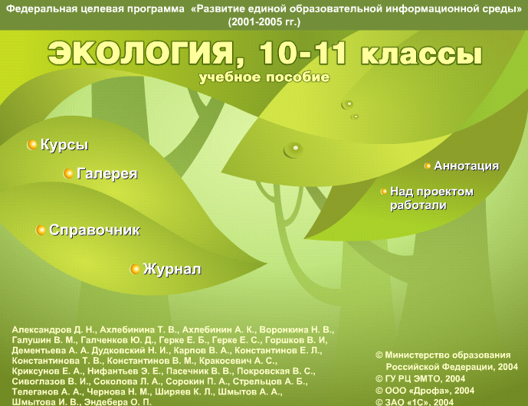
2. Электронные учебные пособия:
  - электронное учебное пособие «1С: Школа. Экология, 10-11 классы»;
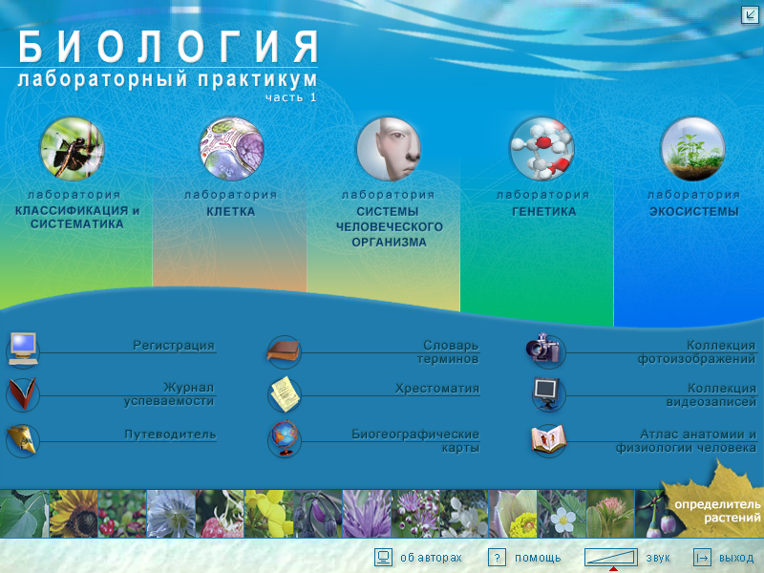
  - электронное учебное издание – лабораторный практикум с виртуальными экскурсиями «1С: Школа. Биология, 6-11 классы»;
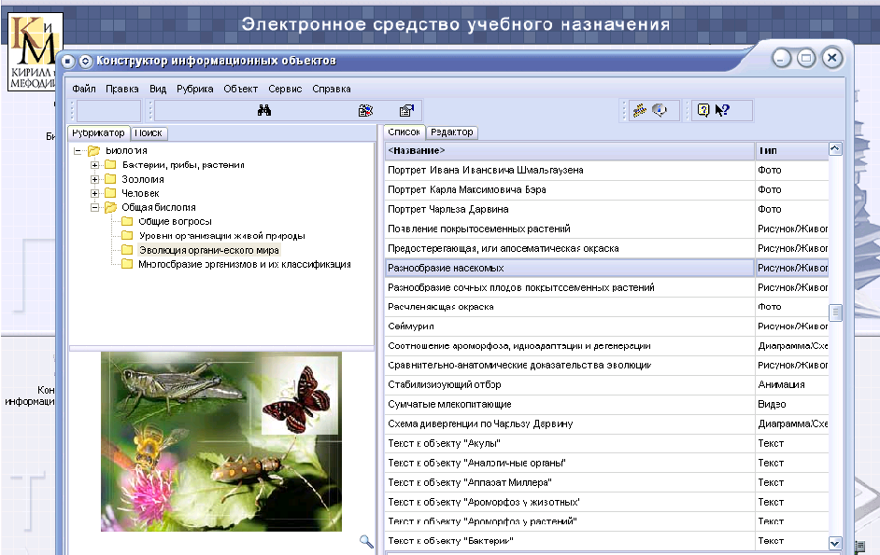
  - электронное наглядное
пособие «1С. Биология, 6-9 классы»;
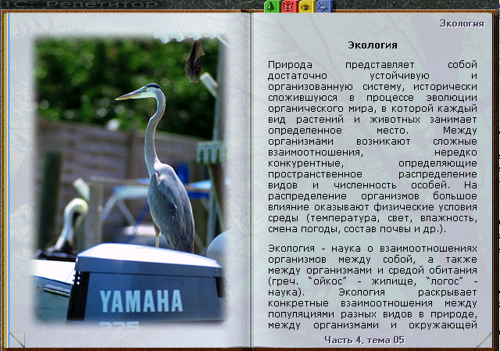
  - электронное учебное пособие «1С: Репетитор. Биология»;

  - алгоритмы написания тезисов, аннотаций и рецензий;
  - правила составления презентации;
  - компьютерные программы «memory» и «Р» - тест, ФАП;
  - дидактические карточки по физиологии человека;
- памятки – правила написания статьи;
- алгоритмы проведения практических работ;
- алгоритм составления презентации;
- алгоритм структуры научно-исследовательской работы.
3. Интернет – ресурсы программы:
    - http://www.greenschools.ca/seeds - “Green School Program” – краткие описания учебных экологических проектов, направленных на привлечение школьников к участию в улучшении местной экологической обстановки;
    - http://www.education.spb.ru/gtp/gtp.htm - «Глобальное мышление» - образовательный проект по изучению окружающей природной среды и ее компонентов, включая обсуждение и сравнение результатов;
    - http://www.eco-project.org. – «Экологические проекты России» - описания российских экологических проектов по мониторингу окружающей среды и здоровью человека;
    - http://forum.edu.yar.ru - форум Ярославского центра информационных технологий, проекты естественно-научного направления;
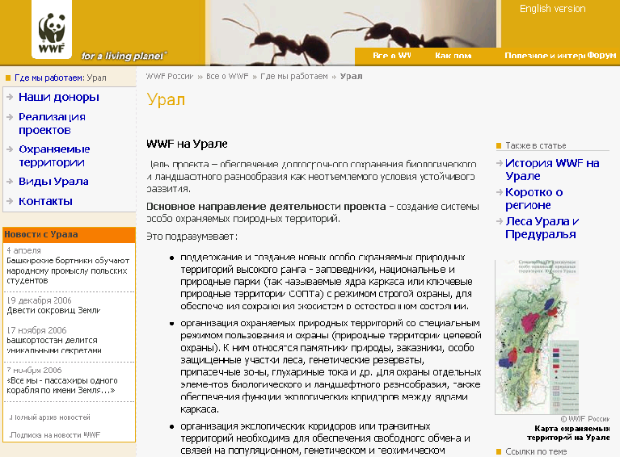
    - http://soil.msu.ru – сайт крупнейшего в России учебного и научного центра по почвоведению;
    - http://list.priroda.ru – каталог Интернет ресурсов по экологии и природным ресурсам;

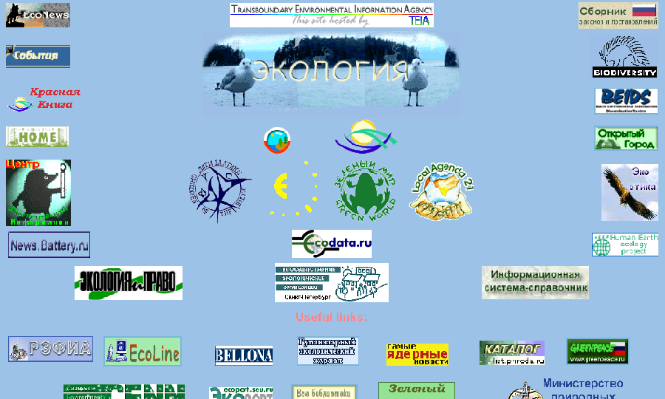
    - http://spb.ecology.net.ru/entry/index.htm - экологический сайт Северо-Западного региона с точки зрения различных организаций и журналистов.

Материально-техническое оснащение программы:
- учебный кабинет, общей площадью 47,9 м²;
- лаборантская, общей площадью 18,2 м²;
- компьютерный класс с выходом в Интернет;
- интерактивная доска.
- мультимедиа - проектор.

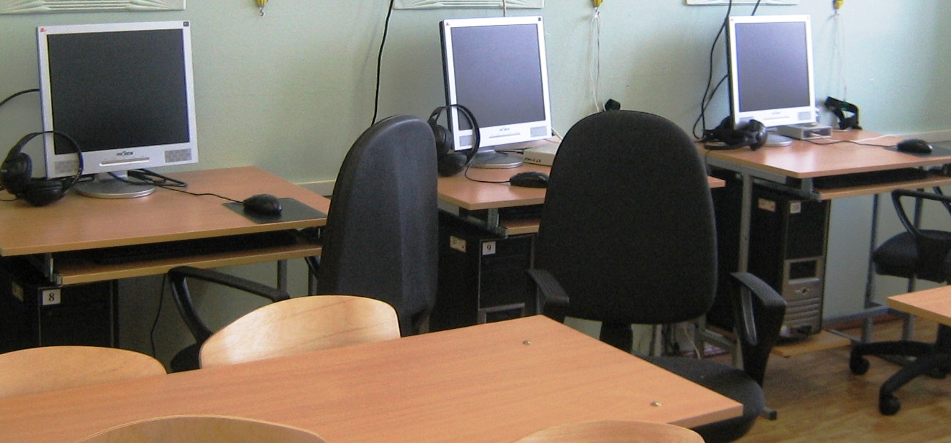

Компьютерный класс лицея №2

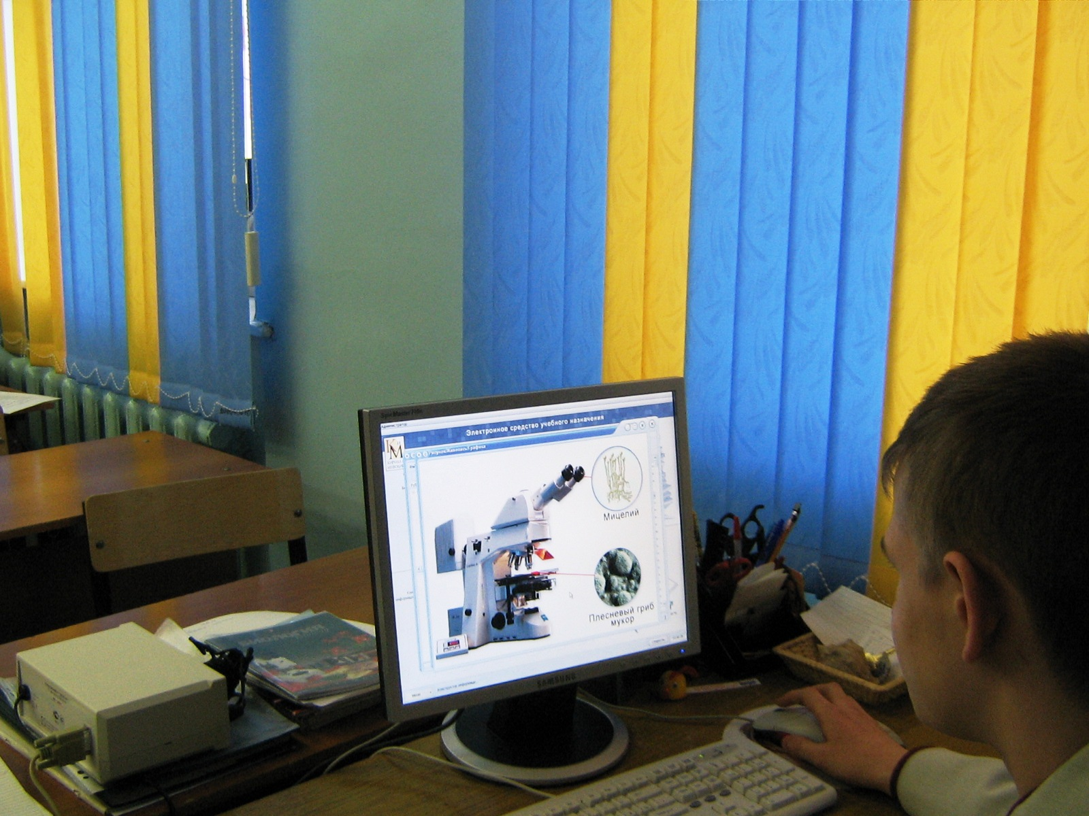

Кабинет биологии

городская среда,
организм человека проживающего в условиях Крайнего Севера
учебный кабинет биологии,
мед. кабинет
биологическая и химическая
лаборатория
школьный этнографический музей

школьная
библиотека
компьютерный
класс

городская библиотека
средства массовой
информации
Центр детского
творчества
Клуб
«Любитель-эколог»
Другие ресурсы
объекты
исследования:

Метод исследования:
школьный экологический мониторинг
Ресурсы школы
Слушатель курса
«Экология
человека»

- Криксунов, Е.А. Экология. 9 класс: учебник для общеобразовательных учебных заведений / Е.А. Криксунов, В.В. Пасечник, А.П. Сидорин. – М.: Дрофа, 2000. – 240 с.

- Блинова, Н.Г. Практикум по психофизиологической диагностике: учебное пособие / Н.Г. Блинова, Л.Н. Игишева. –М.: ВЛАДОС, 2000. – 128 с.
- Дереклева, Н.И. Научно-исследовательская работа в школе / Н.И. Дереклева. – М.: Вербум-М, 2002. – 48 с.
- Коробкин, В.И. Экология в вопросах и ответах: учебное пособие / В.И. Коробкин, Л.В. Передельский. - Ростов н/Д: Феникс, 2002. – 384 с.
- Ратанова, Т.А. Психофизиологические основы индивидуальности / Т.А. Ратанова. – М.: НПО «Модек», 1999. – 128 с.
- Ризниченко, Г.Ю. Математические модели в биологии и экологии / Г.Ю. Ризниченко. – М-Ижевск: Институт компьютерных исследований, 2003. – 184 с.
- Смирнов, В.М. Физиология сенсорных систем и высшая нервная деятельность: учебное пособие для студ.выс. учеб. заведений / В.М. Смирнов. – М.: «АКАДЕМИЯ», 2004. – 304 с.
- Щукин, И.Н. Экология для студентов вузов / И.Н. Щукин. - Ростов н/Д: «Феникс», 2004. – 224 с.
- Эколого – экономические проблемы России и ее регионов. Учебное пособие для студентов экономических вузов / под ред. В.Г. Глушковой – М.: Московский Лицей, 2003. – 304 с.

- Акимова, Т.А., Экология: учебник для вузов / Т.А. Акимова, В.В. Хаскин. - М.: ЮНИТИ, 1998. – 345 с.
- Антипова, Л. Проекты как способ организации детской жизни / Л. Антипова, Н.Корнеева. – Ханты-Мансийск: ГУИПП «Полиграфист», 2002. – 97.
- Губарева, Л.И. Экология человека: практикум для вузов / Л.И. Губарева, О.М. Мизирева, Т.М. Чурилова. – М.: ВЛАДОС, 2003. – 112 с.
- Дмитриева, Т.М. Основы сенсорной экологии: учебное пособие / Т.М. Дмитриева. – М.: РУДН, 1999. – 168 с.
- Дубровинская, Н.Ф. Психофизиология ребенка: Психофизиологические основы детской физиологии: учеб. пособие для студ. высш. учеб. заведении / Н.Ф. Дубровинская, Д.А. Фарбер, М.М. Безруких. – М.: Гуманит. изд. центр ВЛАДОС, 2000. – 144 с.
- Еськов, В.М. Курс лекций по экологии: теоретический курс для дополнительного экологического образования / В.М. Еськов – Сургут: СурГУ, 2000. – 197 с.
- Еськов, В.М. Поддержка одаренной молодежи в России. Опыт Югры / В.М. Еськов, А.В. Ефремов. – Сургут: СурГУ, 2004. – 172 с.
- Еськов, В.М. Поддержка одаренной молодежи в России. Опыт Югры в связи с преходом на профильное образование / В.М. Еськов, А.В. Ефремов. – Сургут: СурГУ, 2005. – 180 с.
- Матюхин, В.А. Экологическая физиология человека и восстановительная медицина / В.А. Матюхин, А.Н. Разумов. – М,: ГЭОТАР МЕДИЦИНА, 1999. – 336 с.
- Мовчан, В.Н. Экология человека: учебное пособие / В.Н. Мовчан. – СПб.: Изда-во СПУ, 2004. – 292 с.
- Орлов, Д.С. Экология и охрана биосферы при химическом загрязнении / Д.С. Орлов. – М.: Высш. шк., 2002. – 334 с.
- Основы общей экологии: учебное пособие. – Мн.: Выш. шк., 2000. – 317 с.
- Полат, Е.С. Новые педагогические и информационные технологии в системе образования / Е.С. Полат, М.Ю. Бухаркина. – М.: «АКАДЕМИЯ», 2004. – 224 с.
- Потапов, А.Д. Экология: учебник для вузов / А.Д. Потапов. - М.: Высш. шк., 2000.- 389 с.
- Реймес, Н.Ф. Экология / Н.Ф. Реймес. – М.: «Россия Молодая», 1994. – 367 с.
- Семенов, А.А. Экология. Краткий курс: учебное пособие для 9 класса / А.А. Семенов. – Самара, СамГПУ, 2001. – 108 с.
- Социальная и этническая экология / под ред. Ф.Н. Рянский. – Тюмень: ФГУ ИПП «Тюмень», - 2003. - 640 с.
- Трушина, Т.П. Экологические основы природопользования / Т.П. Трушина. – М.: «Дашков и К». 2003. -352с.
- Экология: учебник для вузов / В.Н. Большаков и др. Под ред. Г.В. Тягунова, Ю.Г. Ярошенко. М.: Интермет Инжиринг, 2000. – 400 с.
- Экология и безопасность жизнедеятельности: учеб. пособие для вузов / Д.А. Кривошеин, Л.А. Муравей, Н.Н. Роева и др.; под. ред. Л.А. Муравья. – М.: ЮНИТИ-ДАНА, 2000. – 447 с.

- Безруких, М.М. Возрастные особенности организации двигательной активности у детей 6-16 лет / М.М. Безруких, М.Ф. Киселев, Г.Д Комаров. – М.: Физиология человека, том 26, №3, 2000 г., С. 100-107.
- Гальперин, С.И. Физиологические особенности детей / С.И. Гальперин. − М.: Просвещение, 1985, С.68.
- Данилова, Н.Н. Психофизиологическая диагностика функциональных состояний / Н.Н. Данилова. - М.: Изд-во МГУ,1992. 192 с.
- Дежникова, Н.С. Экологический практикум: проекты, поиски, находки / Н.С. Дежникова, И.В. Цветкова. – М.: Педагогическое общество России, 2001. – 96 с.
- Еськов, В.М. Системный анализ с использованием ЭВМ состояния памяти человека в условиях северного региона РФ / В.М. Еськов, И.В. Бизяева, Н.А. Рузанкина. - "Вестник новых медицинских технологий", №3, 2002, С. 31-33.
- Еськов, В.М. Автоматизированный комплекс для регистрации мнемических функций человека / В.М. Еськов, И.А. Бизяева, Л.А. Черницина. Материалы конференции "Датчик-2002", С. 228.
- Еськов, В.М. Компартментно – кластерный подход в исследованиях биологических динамических систем (БДС) / В.М. Еськов – Самара: Изд–во «НТЦ», 2003. – 198 с.
- Еськов, В. М. Измерение количественных показателей психофизиологических функций человека на основе диагностического комплекса М-2 / В.М. Еськов, А.В. Хисамова, М.А. Филатов. - Материалы конференции "Датчик-2003", С.201
- Казначеев, В. П. Экология человека и проблема адаптации / Адаптация человека в различных климатогеографических и производственных условиях: Тез. докл. III Всесоюз. конф. по адаптации / В.П. Казначеев. – М., 1981. – Т. 1. – С. 46-48.
- Казин, Э.М. Практикум по психофизиологической диагностике / Э.М. Казин. - М.: ВЛАДОС, 2000. 128 с.
- Китаев-Смык, Л.А. Психология стресса / Л.А. Китаев-Смык − М., Наука, 1983. − с. 368.
- Кроль, В.М. Психофизиология человека / В.М. Кроль. – СПб.: Питер, 2003. – 304 с.
- Смирнов, В.М. Нейрофизиология и высшая нервная деятельность детей и подростков: учебное пособие / В.М. Смирнов. – М.: «Академия», 2000. – 400 с.
- Филимонов, В.И. Физиологические основы психофизиологии / В.И. Филимонов. – М.: МЕДпресс-информ, 2003. – 320 с.

- Гутник, И.Ю. Организация педагогической диагностики в профильном обучении: учебное пособие для учителей / И.Ю. Гутник. - СПб.: КАРО, 2005. – 128 с.
- Крылова, О.Н. Технологии работы с учебным содержанием в профильной школе: учебное пособие для учителей / О.Н. Крылова. - СПб.: КАРО, 2005. – 112 с.
- Программно-методические материалы: Экология. 5-11 класс / Сост. В.И. Кузнецов. – М.: Дрофа, 1999, - 160 с.
- Роботова, А.С. Элективный курс в профильной школе как введение в науку: учебное пособие для учителей / А.С. Роботова, И.Н. Никонов. - СПб.: КАРО, 2005. – 80 с.
- Степанова, М.В. Учебно-исследовательская деятельность школьников в профильном обучении: учебное пособие для учителей / М.В. Степанова. - СПб.: КАРО, 2005. – 96 с.

Российская Федерация. Законы. Об образовании: федер. закон от 15 января 2004 // Российская газета. – 2004. – 17 января. – Ст.14.

